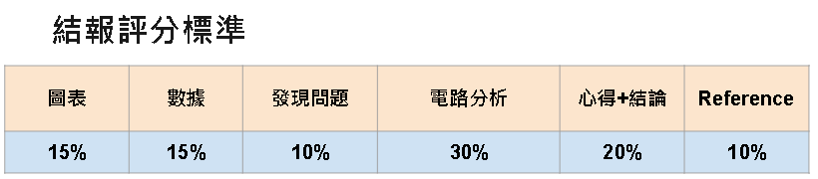

**請假後補交結報的規定**

1.請假需依規定提出假單申請，並安排時間補做實驗並將核準過的假單截圖貼於下方，助教才會進行結報的批改。

2.以請假日計算；需在一星期內完成補做驗，二個星期內補交結報(將結報交至Delay區)。逾時不進行結報批改。例如:3/1請假，需在3/8前完成補做實驗，3/15前補交結報。

-------------------------------------------------------------------------------------

**REPORT**

|  |
| --- |
| **Experiment 1: Basic AC Sweep Configuration** |

2.

CH1(SYNC) and CH2(output) waveform with marker= off

一張含有 螢幕擷取畫面, 文字, 多媒體軟體, 軟體 的圖片

AI 產生的內容可能不正確。

3.

CH1(SYNC) and CH2(output) waveform with marker=1k Hz

一張含有 螢幕擷取畫面, 文字, 多媒體軟體, 軟體 的圖片

AI 產生的內容可能不正確。

CH1(SYNC) and CH2(output) waveform with marker=10k Hz

一張含有 螢幕擷取畫面, 文字, 多媒體軟體, 軟體 的圖片

AI 產生的內容可能不正確。

CH1(SYNC) and CH2(output) waveform with marker=100k Hz

一張含有 螢幕擷取畫面, 文字, 多媒體軟體, 軟體 的圖片

AI 產生的內容可能不正確。

CH1(SYNC) and CH2(output) waveform with marker=1M Hz

一張含有 螢幕擷取畫面, 文字, 多媒體軟體, 軟體 的圖片

AI 產生的內容可能不正確。

Question:

What do you find?

一開始 marker模式還沒打開時，Duty cycle大約是50%左右，然後打開之後隨著marker frequency 的值增長Duty cycle明顯等差似的增長。

|  |  |
| --- | --- |
| Marker frequency | Duty cycle (大約的值) |
| 1K | 25% |
| 10K | 50% |
| 100K | 75% |
| 1M | 100% |

What is the main purpose of the marker frequency?

標記頻率的設置是用來作為我們自定義的檢查點(類似trigger的作用)，通常通過專用的標記輸出端口以脈衝或觸發信號的形式輸出。

**標示特定頻率**：在波形範圍內，標記頻率讓您可以鎖定某個特定頻率，透過類似trigger的形式讓有興趣的頻率獨立出來，以便進行觀察或分析。

**Question : marker具體是如何透過頻率來標示取樣的?**

透過給定marker的頻率來產生一個相對應的sine波(例如給定1K Hz的頻率，就會產生1K Hz頻率的sine波)，然後用這sine波的峰值對待測函數做標定，標定的點會產生一個脈衝，將數值 “mark“ 在有興趣的點上，然後將數值點連起來，以利於資料分析。

What is the AC sweep?

AC Sweep（中文為交流掃頻分析）是一種在電路模擬和測試中常用的技術，用於分析電路在不同頻率下的行為特性。透過對電路施加不同頻率的交流小信號(類似於電子學中的小訊號模型)，並測量其輸出響應，透過分析結果獲得電路的幅頻特性和相頻特性，從而了解整個電路的頻率響應。

AC Sweep 的增長可以分為兩種 :

1. 線性增長

2. 對數增長(開log，可以觀察倍數關係)

變數分析:

在handout PPT中我們可以看到在 function generator的Sweep底下的變數設定，其中:

1. 代表開始掃描的起始頻率

2. 代表著結束掃描時的中止頻率

3. 代表著掃描所需的時間

What properties does its waveform possesses?

一張含有 螢幕擷取畫面, 文字, 多媒體軟體, 軟體 的圖片

AI 產生的內容可能不正確。在固定marker狀態時我們可以發現output波(也就是藍色的波)會呈現出一種隨著時間往後推移波型跟著被擠壓的現象(頻率增高)，所以我大膽地推測這就是經過AC sweep後波型的特徵之一。

What is the relation between marker frequencies and AC sweep waveform?

根據我第一題回答問題我們大致上可以發現 : 當我 marker 頻率上升時，Duty cycle 的數值會一直上升，接下來我從這幾點線索分析性質:

1. AC sweep 的頻率變化是呈線性(對數的線性)增長

2. Marker 是用來標記頻率

所以我推測Duty cycle的高電位是marker 取樣頻率以下的頻率，而相反地，低電位就是大於 marker 的取樣頻率的波，以下是我的分析圖，marker的頻率變化有1k、10k、100k、1M，然後 AC sweep 的頻率變化由 100 Hz ~ 1M Hz。

一張含有 文字, 螢幕擷取畫面, 行, 字型 的圖片

AI 產生的內容可能不正確。可以清楚地發現當我的marker頻率增高時，Duty cycle 也會跟著等比成長。

|  |
| --- |
| **Experiment 2: First-Order Low-pass filter** |

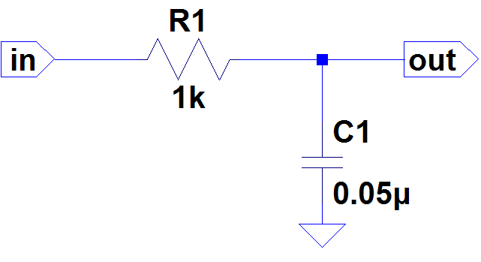

2. Output AC Sweep waveform

一張含有 螢幕擷取畫面, 文字, 多媒體軟體, 繪圖軟體 的圖片

AI 產生的內容可能不正確。

3.Approximate 3db frequency = 2911 Hz

一張含有 文字, 筆跡, 字型, 圖表 的圖片

AI 產生的內容可能不正確。

4.Calculate fc=  **10000/π = 3183.1**  Hz

Why does the amplitude of the AC sweep waveform fall with increased frequency?

     (hint: observe the transfer function of the circuit)

主要原因是因為這個電路是低通濾波器，簡易的低通濾波器主要是由一電阻和一個電容組成，他主要的功能便是讓低頻訊號通過，並擋住高頻訊號(但事實上是透過調控transfer function的部分讓高頻的部分縮小)。

**電路分析**

一張含有 文字, 筆跡, 字型, 螢幕擷取畫面 的圖片

AI 產生的內容可能不正確。

**LTspice 模擬**

**一張含有 文字, 螢幕擷取畫面, 軟體, 陳列 的圖片

AI 產生的內容可能不正確。**

|  |
| --- |
| **Experiment 3: Split Supply vs. Single Supply** |

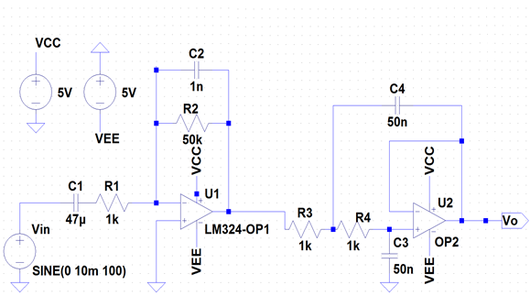

2. DC Bias

|  |  |  |  |
| --- | --- | --- | --- |
| U1,V+  (V) | U1,Vout  (V) | U2,V+  (V) | U2,Vout  (V) |
| **8.88u** | **-1.66m** | **-3.66m** | **-1.66m** |

3. AC Sweep waveform fH3dB= 1356 Hz

**LTspice模擬**

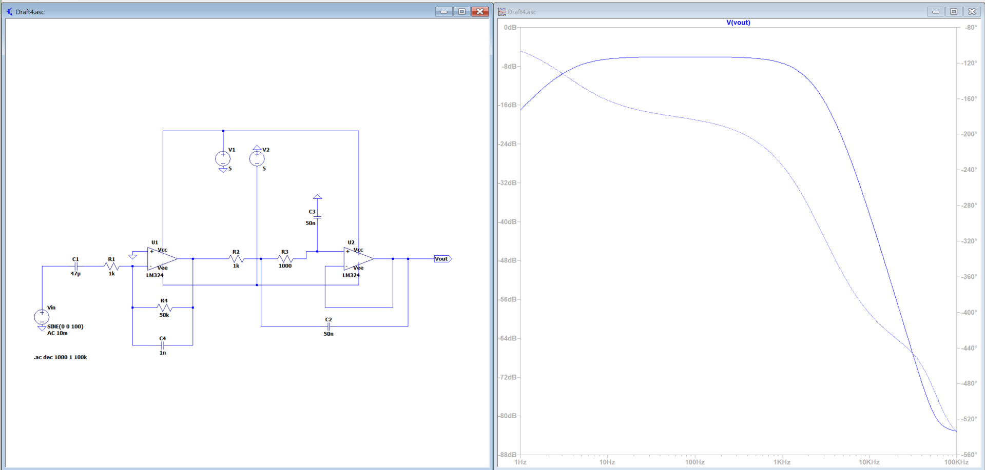

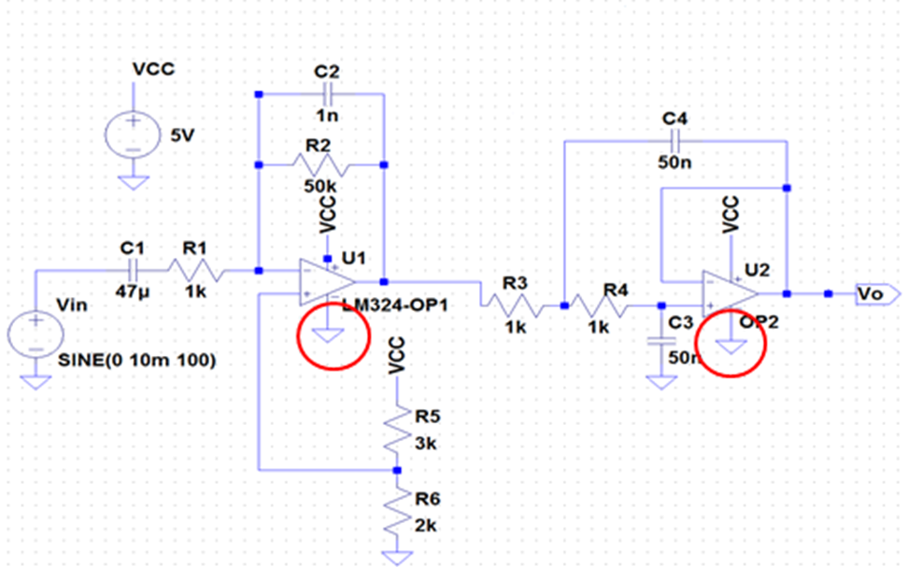

5. Bias

|  |  |  |  |
| --- | --- | --- | --- |
| U1,V+  (V) | U1,Vout  (V) | U2,V+  (V) | U2,Vout  (V) |
| **2.05** | **2.056** | **2.01** | **2.04** |

6. AC Sweep waveform fH3dB= 1402 Hz

**LTspice模擬**

一張含有 文字, 圖表, 行, 繪圖 的圖片

AI 產生的內容可能不正確。

Do different power supply configurations have any effect on the frequency response?

Yes，電源配置理論上是會影響頻率響應。

Why?

原因我主要分成兩種 :

**1. 雙電源（Split Supply）**：提供對稱的正負電壓(Vcc為正電壓上限，Vee為負電壓下限)，適合處理雙極性、有正負之分的信號（如交流信號），頻率響應較寬並且保留線性的特徵。

**2. 單電源（Single Supply）**：需額外偏置電路處理雙極性信號，可能引入直流偏移或限制動態範圍，影響高頻或低頻響應。

What are the pros and cons of using single supply as the voltage source of a dual-supply op amp?

**優點**：

1. 節省成本，只需提供一個正電、負電供應即可。

2. 較適合低功耗或電池供電應用(因為單一電源可以節省能量)。

**缺點**：

1. 需額外偏置電路（如虛擬的共地），增加設計複雜度。

2. 動態範圍受限，可能影響性能。

|  |
| --- |
| **Experiment 4: Audio Front End** |

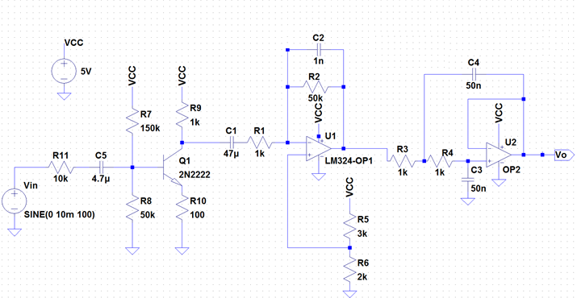

2.

|  |  |  |  |  |
| --- | --- | --- | --- | --- |
| Q1,Vc  (V) | U1,V+  (V) | U1,Vout  (V) | U2,V+  (V) | U2,Vout  (V) |
| **3** | **2.03** | **2** | **2.01** | **2.01** |

3.

AC Sweep waveform fH3dB= 1740 Hz

**LTspice模擬**

**一張含有 文字, 行, 圖表, 繪圖 的圖片

AI 產生的內容可能不正確。**

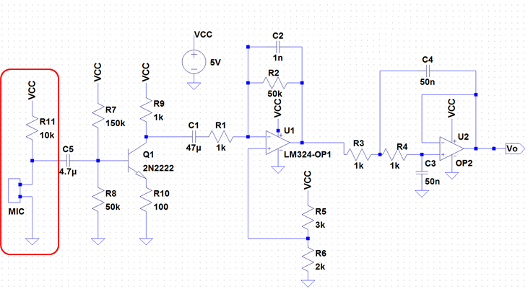

5.

Vo and MIC waveform

一張含有 文字, 螢幕擷取畫面 的圖片

AI 產生的內容可能不正確。

|  |
| --- |
| **Experiment 5: Audio Playback** |

2. Record and playback a 10-second music or wave.

一張含有 螢幕擷取畫面, 文字, 軟體, 多媒體軟體 的圖片

AI 產生的內容可能不正確。

10秒鐘影片網址 :<https://youtu.be/_4gNTi_eFH4>

* **結論**

實驗一主要是帶我們認識AC sweep 和 marker 的作用，讓我們可以在有限的時域中看見更多的變化。

實驗二主要是實作一個簡單的低通濾波器(一個電阻一個電容的簡單組合)，並結合先前教的AC sweep 技術讓我們可以看見在高頻時衰弱的狀況。

實驗三主要是在做單/雙電源供應器，透過實作讓我們認識到這兩者的優缺點，以及其適用的範圍。

實驗四時做**Audio Front End(**音頻前端**)**主要是讓我們銜接實驗五的作用，透過BJT + 兩顆op amp的將電訊訊號轉換成聲音訊號。

實驗五繼承實驗似的裝置，實際將電腦傳輸的電訊號轉換成聲音訊號後再播放出來。

* **心得**

今天的實驗真的是比以往都還要硬得多，難度明顯提升了好幾個檔次，上學期也沒見過這麼具有挑戰性的內容。實驗3和實驗4，隨便挑一個出來，其複雜度和工作量都足以當作上學期的期中或期末project了……這次真的有點大失策，整個實驗節奏完全被帶著跑，完全沒有掌握主動權，時間分配上也出了很大的問題，導致過程中手忙腳亂，壓力山大。希望這次的經驗能讓我汲取教訓，下次實驗一定要提早準備，不能再像這次一樣臨時抱佛腳，否則同樣的歷史肯定會再次上演，那可就真的得不償失了。

說到這次的實驗，最讓我印象深刻的莫過於實驗五了。這次的實驗用到了全新的軟體工具，這讓我感到非常新鮮，也激發了我不少學習興趣。不過，實驗過程中遇到的挑戰也不少，尤其是那個聲音信號的測量，真的讓我頭疼不已。一開始怎麼測都測不準，結果後來才發現，原來是我一開始挑選的聲音音頻太高了，而實驗中使用的低通濾波器會將高頻部分的信號大幅衰減，導致高頻聲音幾乎被縮小到聽不見的程度。這個發現讓我恍然大悟，也讓我深刻體會到實驗中細節的重要性。雖然過程中有不少挫折，但能從失敗中學習並找到解決方案，這種感覺真的很不錯，也讓我對接下來的實驗更有信心了。

總的來說，這次實驗雖然難度超高，但也讓我學到了很多寶貴的經驗。無論是時間管理、實驗前的準備工作，還是對實驗細節的掌握，都有很大的改進空間。希望下次實驗我能更加從容應對，不再被實驗帶著跑，而是能夠主動掌控節奏，順利完成任務！

* **引用**
* Marker

<http://www.linktime.com.tw/dl_file/G5100Auser%27smanualc.pdf>

* AC sweep

<https://www.terasoft.com.tw/support/tech_articles/estimating_the_frequency_response_of_a_power_electronics_model.asp>

* AC sweep

<https://blog.csdn.net/weixin_62912286/article/details/131088970?utm_source>

* Split Supply vs. Single Supply

<https://www.reddit.com/r/AskElectronics/comments/q1kqpu/op_amp_single_vs_split_power_supply/>